Declaração de conflito de interesses e transferência de
direitos autorais

Nós, Maria Sinara Farias, Fabiene Lima Parente, Felipe Cardoso dos Anjos, autores do artigo intitulado: “GERENCIAMENTO DE ENFERMAGEM EM UNIDADES CARDIOLÓGICAS: A PRÁTICA BASEADA EM EVIDÊNCIAS PARA A TOMADA DE DECISÕES”, cientes dos possíveis interesses financeiros, acadêmicos, políticos e sociais na realização da pesquisa, não declaramos conflitos de interesses.
Em tempo, transferimos os direitos autorais deste artigo ao periódico científico Revista Essentia, publicação semestral, vinculada à Universidade Estadual Vale do Acaraú, Sobral, Ceará, tornando-se este documento, se aceito, propriedade da revista.
Fortaleza- Ceará, 28 de janeiro de 2018.
Nomes e assinaturas:
Maria Sinara Farias
Fabiene Lima Parente
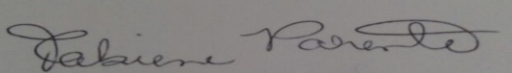
Felipe Cardoso dos Anjos
